Как можно избавиться от пигментных пятен?
Приветствую всех читательниц блога.
После утомительной зимы мы с удовольствием подставляем лицо теплому солнышку и блаженно улыбаемся. Но будьте осторожны! Если вы не защищены кремом с UV фильтрами или широкополой шляпой солнце может наградить вас некрасивыми пигментными пятнами.
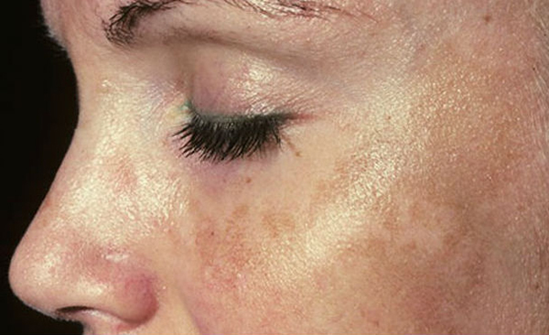
Сегодня мы поговорим на актуальную, с началом весны, тему пигментных пятен на лице и разберемся как избавиться от них. Рассмотрим, какими кремами и аптечными средствами необходимо воспользоваться, а какие лучше оставить на витринах магазинов и аптек.
Факторы риска
Вспомним курс биологии из школьной программы и разберемся, что такое меланин. Меланин это пигмент, находящийся в коже человека. Цветовая интенсивность меланина пропорциональна силе воздействия солнца. Неравномерное его распределение приводит к пигментным пятнам в эпидермисе. Что же провоцирует такую неравномерность?
Причин много:
- солнце;
- болезни;
- стрессы;
- возраст.
Солнце как причину появления пигментации можно нейтрализовать с помощью одежды, широкополых шляп, кремов с защитой от солнца не менее SPF 25, а лучше SPF 35. Необходимо помнить, что крем необходимо обновлять через 2-3 часа.
Своевременная диагностика и лечение болезней предотвратит, а впоследствии поможет избавиться от пигментных пятен.
Научитесь не поддаваться стрессу, будьте спокойны и философски относитесь к жизни и уровень стресса снизится. Помогут снижению стресса прогулки на природе, спорт, йога, хобби, книги и просто общение с приятными и позитивными людьми.
После 40 гормональный баланс у женщины меняется, что сказывается и на состоянии кожи. Появляются так называемые возрастные пигментные пятна. Локализация это лицо, шея, зона декольте, руки. Убрать эти несовершенства дермы полностью вряд ли удастся, а осветлить вполне реально.
Методы борьбы с пигментацией
Женщины за сорок часто задаются вопросом, как избавиться от возрастных пигментных пятен. Специалисты рекомендуют в первую очередь пользоваться кремами с защитой не менее SPF 25 круглогодично. Пройти обследование и пролечить хронические заболевания. Включить в свой рацион продукты богатые витаминами А, В, С.
Все это профилактика появления новых пятен, а вот что делать с уже существующими?
Использовать:
- отбеливающие и осветляющие крема;
- аптечные средства;
- маски и примочки;
- услуги косметологических клиник (лазерный пилинг, ELOS, химический пилинг, фототерапия);
- домашние средства.
Если пигментация на лице не выглядят катастрофически, начните процесс удаления гиперпигментации с отбеливающих кремов. Разумеется, приобретайте крем от пигментных пятен на лице только в аптеке или у известного и проверенного бренда. В противоположном случае вы не получите желаемого результата или просто навредите дерме еще больше.
Выбирайте косметическое средство в соответствии с вашим типом дермы.
Косметика для борьбы с пигментацией
Современные косметические средства по отбеливанию кожи включают в себя следующие компоненты:
- арбутин;
- руцинол;
- бета каротин;
- токоферол;
- экстракты растений (огурец, петрушка, лимон, алоэ, зеленый чай, шелковица);
- натуральные масла (ши, аргановое, миндальное, жожоба).
Заметили в составе гидрохинон, ртуть или койевую кислоту лучше откажитесь от такого продукта. Данные вещества являются токсичными и запрещены во многих странах.
При использовании кремов не ждите мгновенного эффекта. Первый видимый эффект появиться не раньше чем через месяц применения при условии, что вы все делаете в соответствии с инструкцией.
При появлении желаемого эффекта не бросайте тюбик, а продолжайте еще не меньше месяца для закрепления результата.
Косметические средства дают хороший результат, но он зависит от первоначального состояния пятен. По многим отзывам дамы остались довольны полученным результатом. Пятна осветлились, а новые не появлялись.
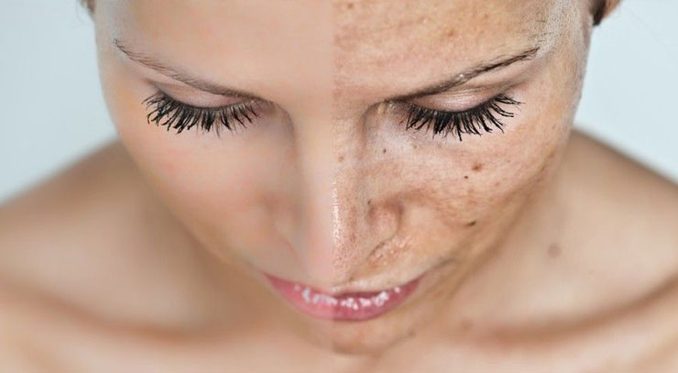
Среди многообразия средств от пигментных пятен можно выделить
Крем Noreva Iklen – борется с проявлениями на дерме реактивной пигментации. Основные компоненты руцинол, который снижает выработку меланина и софора альфа уменьшающая активность гормонов, которые отвечают за выработку меланина. В линейке присутствуют не только дневной крем, но и сыворотка, ночной крем, и СС-крем дневной антивозрастной.
Преимущества крема:
- эффективен;
- гипоаллергенен,
- действует как с наружи, так и на клеточном уровне;
- экономичен (1 тюбик хватает на курс лечения).
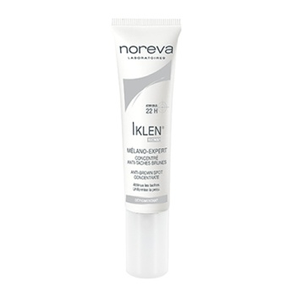
Отбеливающий дневной крем для лица от Natura Siberica – борется с пигментацией с помощью натуральных экстрактов антарктической морошки, сибирского женьшеня, кладонии снежной, корня куркумы. Кроме осветления кожного покрова крем стимулирует процессы обновления, замедляет старение, улучшает микроциркуляцию крови и замедляет процессы увядания.
Преимущества крема:
- эффективность;
- отсутствие парабенов, минеральных масел, силиконов;
- экономичен;
- цена.
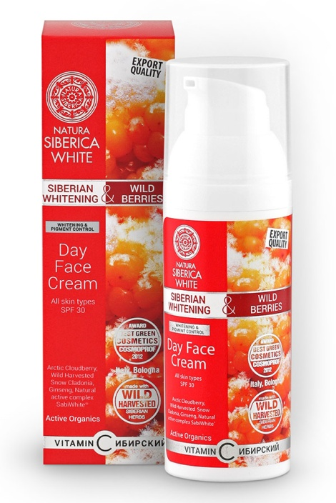
Лучшие крема от пигментных пятен это те, которые подходят именно вам. Читайте состав и подбирайте косметику в соответствие с вашим типом кожного покрова и с вашим уровнем пигментации.
Аптека в борьбе с пигментацией
Кроме косметических средств по удалению пигментации существуют и аптечные средства от пигментных пятен на лице. Кроме основного действия они еще и лечат ваш кожный покров.
Цинковая мазь – помогает избавиться от кожных заболеваний. Обладает подсушивающим и регенерирующим эффектом. Устраняет признаки воспалений и опрелостей. В косметологии применяется как средство в борьбе с мелкими морщинками, прыщами, пигментными пятнами.
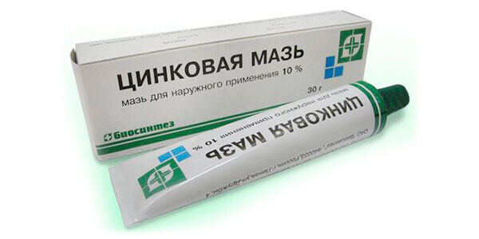
Скинорен крем – помогает при гиперпигментации, мелазме и хлоазмах. Продолжительность лечения не менее 3 месяцев. В период лечения необходимо наносить солнцезащитные крема. Беременным женщинам применять под надзором врача.
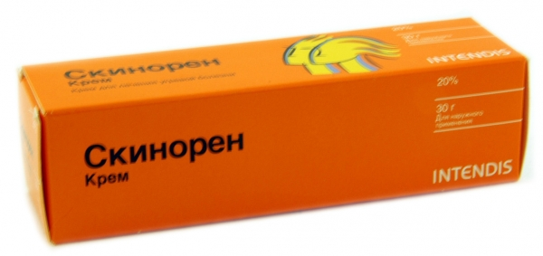
Сегодня мы охватили малую часть средств, для борьбы с пигментацией. Определили состав кремов для отбеливания и узнали о более дешевых, но не менее эффективных аптечных средствах.
Выбор за вами! Именно вы определите самое эффективное средство от пигментных пятен на лице подходящее вам.
Продолжайте читать блог и я расскажу о других способах борьбы с пигментацией. Будет интересно и, конечно же, полезно.
Делитесь своими наблюдениями, они очень важны и интересны для нас.

